Instituto Tecnoló



**Nombre de la Materia:** Interconexión de redes**Nombre:** ____________________________________

**Nombre del Profesor:** Lizethe Pérez Fuertes **Matrícula:** __________________________

____________________________________________________________________________________________________

**Laboratorio 6. “Configuración de una red con tráfico convergente”**

**Objetivo:** Realizar un ejercicio práctico de configuración de una red con tráfico convergente y con VLSM para satisfacer restricciones de conectividad.

**Evidencias:**

1. El archivo de **Packet Tracer** con la solución implementada.
2. Las **tablas con la información** solicitada.
3. Las impresiones de pantalla de cada prueba de conectividad realizada.

Hace 5 años, Rubí se volvió la quinceañera más famosa de México, pues su fiesta se volvió tan viral que recibió a más de 20 mil invitados. Este sábado 18 de Septiembre a las 7:00 pm. organizará, en el patio de su casa, una fiesta para celebrar el cumpleaños de su padre. En esta ocasión solo habrá 100 invitados los cuales serán medios de comunicación y familia muy cercana.

En la casa de Rubí estarán, además de la propia Rubí, su mamá Anaelda viendo tutoriales para peinarla y maquillarla, su papá Crescencio trabajando en su computadora, su manager ayudando a la organización del evento y haciendo llamadas telefónicas, uno de sus hermanos jugando videojuegos y disfrutando de Netflix. Para mayor control y seguridad durante el evento, la familia de Rubí decidió instalar 2 cámaras de vigilancia en la casa.

Nuestra labor es utilizar el diseño lógico de red que dé respuesta a estas necesidades de conectividad y realizar las configuraciones de todos los equipos para lograr la comunicación entre todas las estaciones del diseño de red y conectarnos con el **ISP** y finalmente establecer mecanismos básicos de seguridad en los puntos de acceso.

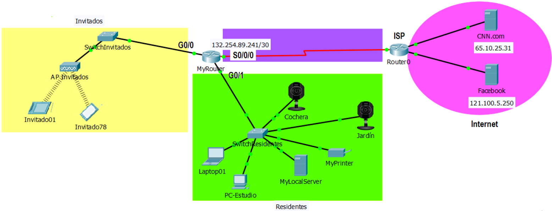

Utiliza la dirección IP pública **192.254.20.0** con prefijo original de **/24** y los datos de la siguiente tabla que deben ser utilizadas para satisfacer las necesidades de conectividad de este magno evento:

|  |  |  |  |
| --- | --- | --- | --- |
| **Segmento de red** | **Dirección de subred** | **Prefijo** | **Máscara de subred** |
| **Residentes** | **192. 254. 20. 128** | **/26** | **255. 255. 255. 192** |
| **Invitados** | **192. 254. 20. 0** | **/25** | **255. 255. 255. 128** |

Con base a la información de esta tabla, asigna direcciones IP a cada dispositivo terminal y a cada interfaz del **Router** y del **Switch** de acuerdo a lo que se indica:

* A las **interfaces Giga Ethernet** se les asignará la **última dirección IP válida** de la subred.
* A las interfaces **VLAN 1** de los **switches** se les asignará la **primera dirección IP válida** de la subred.
* A los equipos terminales se le asignará cualquier **dirección IP válida** de la subred, y serán asignadas manualmente. Evita duplicar direcciones IP; pues en caso de hacerlo, los equipos tendrán un comportamiento extraño al realizar las pruebas de conectividad.

|  |  |  |  |  |
| --- | --- | --- | --- | --- |
| **Dispositivo** | **Interfaz** | **IP Address** | **Máscara de subred** | **Default Gateway** |
| **MyRouter** | **S0/0/0** | 132.254.89.241 | 255.255.255.252 | N/A |
|  | **G0/0** |  |  | N/A |
|  | **G0/1** |  |  | N/A |
| **SwitchInvitados** | **VLAN 1** |  |  |  |
| **SwitchResidentes** | **VLAN 1** |  |  |  |
| **MyLocalServer** | **NIC** |  |  |  |
| **MyPrinter** | **NIC** |  |  |  |
| **Cochera** | **NIC** |  |  |  |
| **Jardín** | **NIC** |  |  |  |
| **Laptop01** | **NIC** |  |  |  |
| **PC-Estudio** | **NIC** |  |  |  |
| **Invitado01** | **NIC** |  |  |  |
| **Invitado78** | **NIC** |  |  |  |

Para realizar la configuración de cada dispositivo de la red y lograr la conectividad deseada, se sugiere proceder con el siguiente orden:

1. Realizar la configuración del switch **SwitchInvitados**.

* Establecer como nombre del equipo **SwitchInvitados**.
* Configurar un **banner** de prevención de acceso al switch.
* Establecer el servicio de cifrado de passwords.
* Establecer **class** como password del enable.
* Establecer password **cisco** al **line console 0** y habilitar **login**.
* Establecer **cisco** al password de la **line vty 0 15** y habilitar **login**.
* Configurar la **IP** y la **máscara de subneteo** (de acuerdo a los datos de la tabla) a la interfaz virtual **VLAN 1** y encender la interfaz.
* Establecer la puerta enlace predeterminada con la dirección IP indicada en la tabla.

1. Configura el identificador de la red o el **SSID** en el **Access Point** de Invitados (AC Invitados). El nombre del identificador de la red sería **Invitados**. Configura en los dispositivos inalámbricos (**Invitados01** e **Invitados78**) el nombre de la red a la que se van a conectar, en este caso **Invitados**.
2. Realizar la configuración de todos los equipos terminales que están directamente conectados al **SwitchInvitados** y realiza las pruebas de conectividad necesarias entre los equipos interconectados por este switch. **Nota:** Las pruebas de conectividad deben ser exitosas.

|  |  |  |  |
| --- | --- | --- | --- |
| **From** | **To** | **IP Address (To)** | **Ping results** (Fail / Success) |
| **Invitados01** | **Invitado78** |  |  |

1. Realizar la configuración del switch **SwitchResidentes**.

* Establecer como nombre del equipo **SwitchResidentes**.
* Configurar un **banner** de prevención de acceso al switch.
* Establecer el servicio de cifrado de passwords.
* Establecer **class** como password del enable.
* Establecer password **cisco** a **line console 0** y habilitar **login**.
* Establecer **cisco** al password de la **line vty 0 15** y habilitar **login**.
* Configurar la **IP** y la **máscara de subneteo** (de acuerdo a los datos de la tabla) a la interfaz virtual **VLAN 1** y encender la interfaz.
* Establecer la puerta enlace predeterminada con la dirección IP indicada en la tabla.

1. Realizar la configuración de todos los equipos terminales que están directamente conectados al **SwitchResidentes** y realiza las pruebas de conectividad necesarias entre los equipos interconectados por este switch. **Nota:** Las pruebas de conectividad deben ser exitosas.

|  |  |  |  |
| --- | --- | --- | --- |
| **From** | **To** | **IP Address (To)** | **Ping results** (Fail / Success) |
| **Laptop01** | **PC-Estudio** |  |  |
| **Laptop01** | **MyLocalServer** |  |  |
| **Laptop01** | **Cochera** |  |  |

1. Realizar la configuración del router **MyRouter** de acuerdo a la siguiente secuencia de pasos**:**

* Establecer como nombre del equipo **MyRouter**.
* Configurar un **banner** de prevención de acceso al switch.
* Establecer el servicio de cifrado de passwords.
* Establecer **class** como password del enable.
* Establecer password **cisco** al **line console 0** y habilitar **login**.
* Establecer **cisco** al password de la **line vty 0 4** y habilitar **login**.
* Configurar la **IP** y la **máscara de subneteo** (de acuerdo a los datos de la tabla) a las interfaces **Giga Ethernet 0/0 (G0/0), Giga Ethernet 0/1 (G0/1)** y encender cada interfaz.
* Configurar la **IP** y la **máscara de subneteo** (de acuerdo a los datos de la tabla) a la interfaz **Serial 0/0/0 (S0/0/0)** y encender la interfaz.

1. Finalmente, para interconectar la red de cobertura local con el proveedor de servicio debes agregar en **MyRouter**, en el modo de configuración de la terminal la ruta por default:

MyRouter (config) # **ip route 0.0.0.0 0.0.0.0 s0/0/0**

1. Desde la **Laptop01** utiliza la aplicación **Telnet** y accede a la dirección IP del **SwitchInvitados**. Utiliza password **cisco** y **class** para acceder a modo de configuración del switch. Si el telnet es exitoso, la configuración está correcta. Realiza la misma prueba con la dirección IP de **SwitchResidentes**.

|  |  |  |  |
| --- | --- | --- | --- |
| **From** | **To** | **IP Address (To)** | **Telnet results** (Fail / Success) |
| **Laptop01** | **SwitchInvitados** |  |  |
| **Laptop01** | **SwitchResidentes** |  |  |

1. Finalmente, desde la **Laptop01** accede por el navegador web, a la dirección de los servidores **65.10.25.31** y **121.100.5.250**

|  |  |  |  |
| --- | --- | --- | --- |
| **From** | **To** | **IP Address (To)** | **Web Browser**  (Fail / Success) |
| **Laptop01** | **CNN.com** | **65.10.25.31** |  |
| **Laptop01** | **Facebook** | **121.100.5.250** |  |